**Самостоятельная работа № 5**

**Тема: Программирование обработки строк.**

**Задание:** Определить порядковый номер слова, накрывающего k-ю позицию (если на k-ю позицию попадает пробел, то номер предыдущего слова).

**Текст программы:**

#include <iostream>

#include <string>

using namespace std;

int main()

{

setlocale(LC_ALL, "Russian");

int count = 0, current_pair = 0, k, previous = 1;

string sentence;

cout << "введите строку ";

getline(cin, sentence);

cout << "введите k ";

cin >> k;

pair <int, int>* a = new pair <int, int> [sentence.length()];

for (int i = 0; i < sentence.length(); i++)

{

if (sentence[i] != ' ')

{

count++;

}

else

{

if (count >= 1)

{

a[current_pair].first = i - count;

a[current_pair].second = i - 1;

count = 0;

current_pair++;

}

}

}

if (count >= 1)

{

a[current_pair].first = sentence.length() - count;

a[current_pair].second = sentence.length();

count = 0;

current_pair++;

}

for (int i = 0; i <= current_pair; i++)

{

if ((k < a[0].first))

{

cout << "k относится к первой последовательности пробелов";

break;

}

else

{

if ((k >= a[i].first) && (k <= a[i].second))

{

cout << "Номер слова = " << (i + 1);

break;

}

else

{

if (k > a[i].second)

previous = i+1;

else

{

cout << "Номер слова = " << previous;

break;

}

}

}

}

}

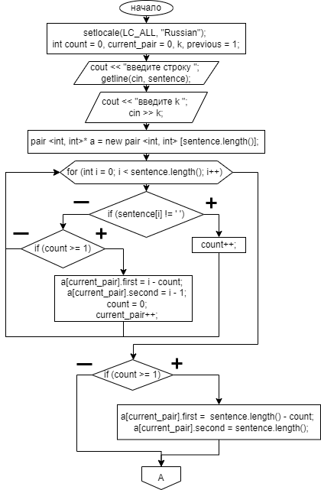**Блок-схема:**

